Коломыцева Евгения Александровна 8 группа 3 курс ПИ
Практическое задание №4 - Helm, CRD & RBAC

Установила Helm через winget

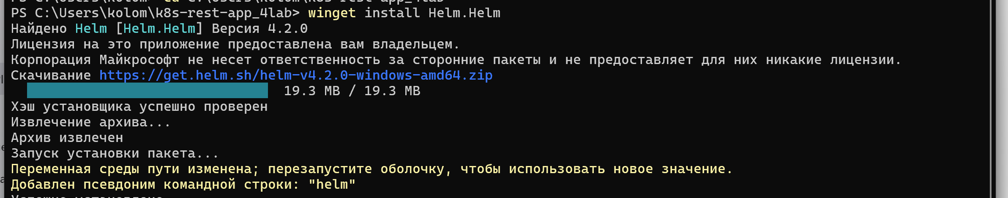
Создала кластер
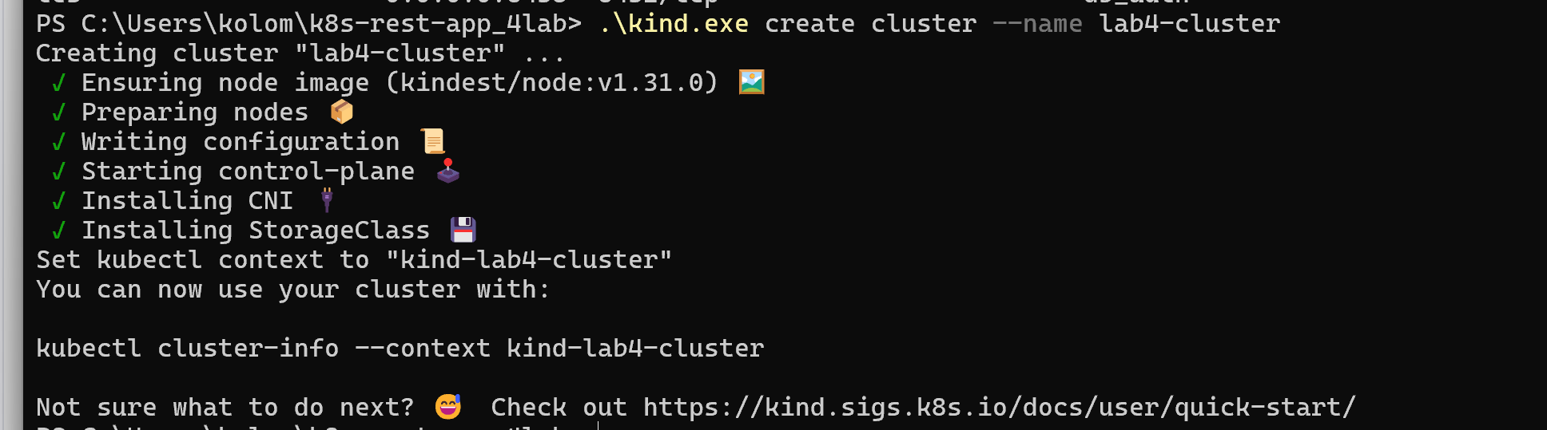

Создала структуру папок для Helm и операторов

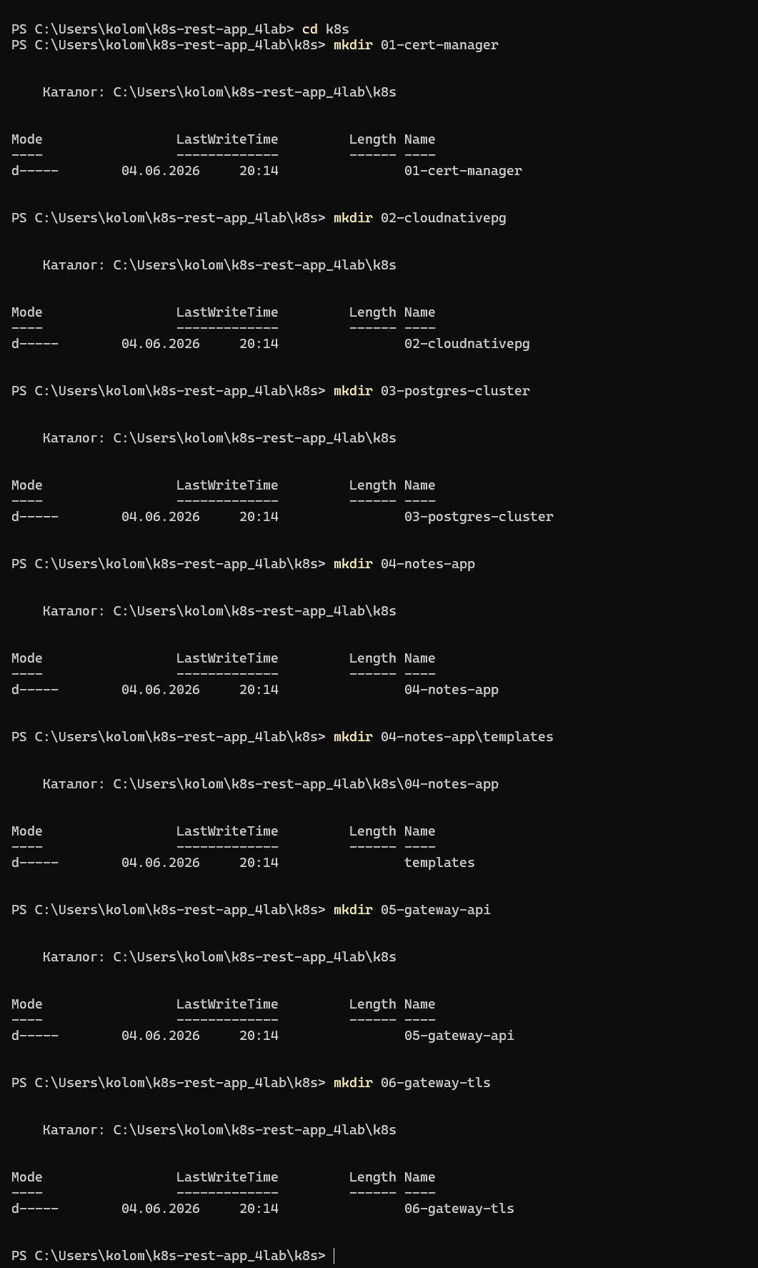
Установила CertManager через kubectl

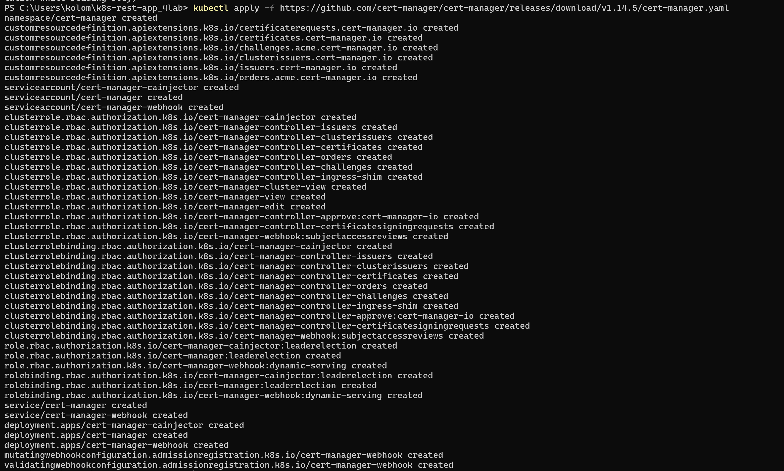
Создала ресурсы для генерации самоподписанного сертификата: ClusterIssuer (эмитент) и Certificate
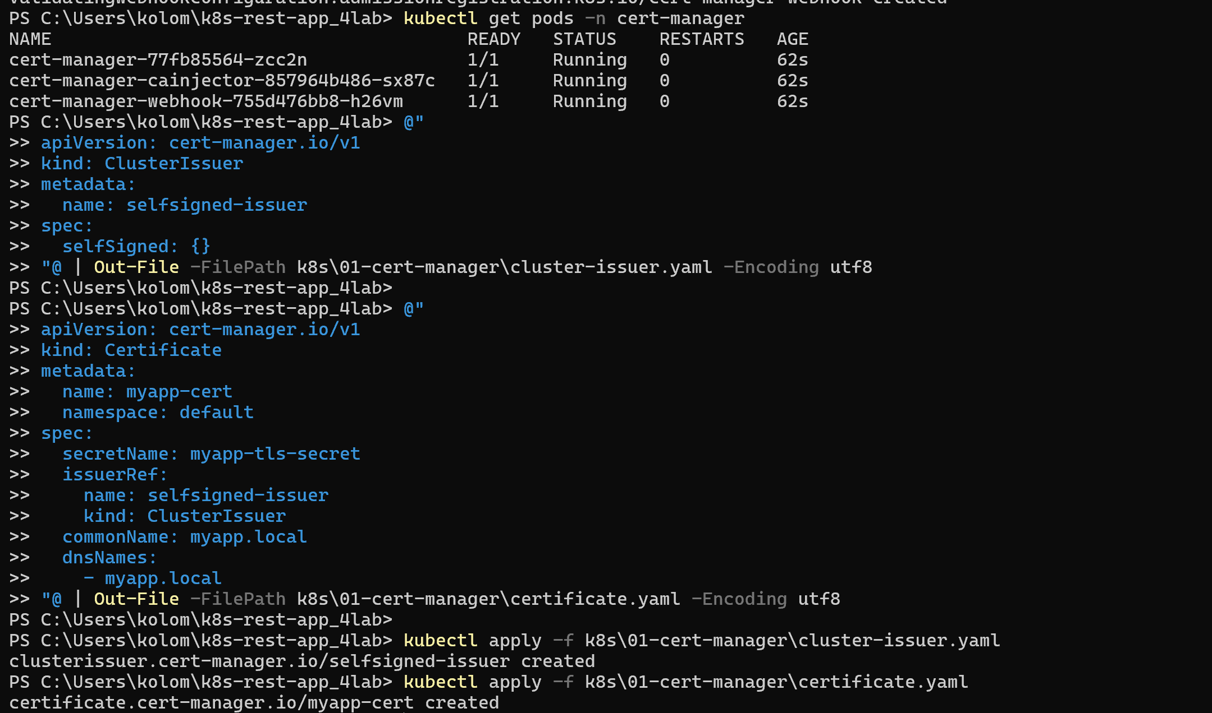

Установила оператор CloudNativePG через Helm
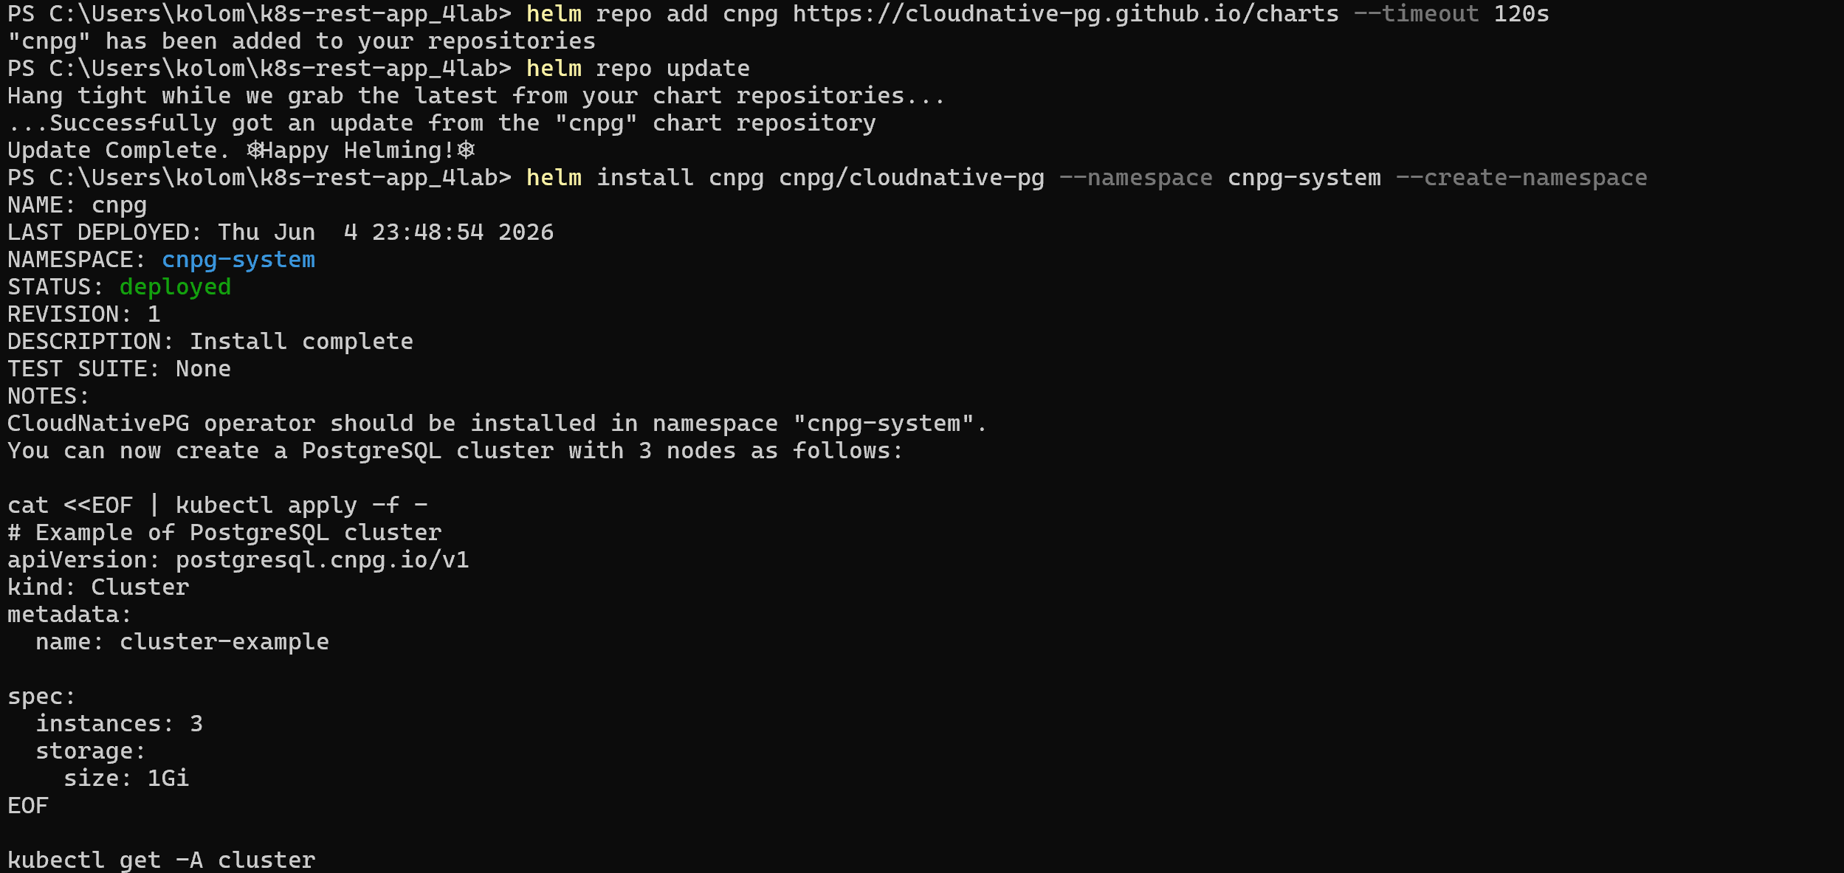

Создала кластер PostgreSQL через CRD оператора CloudNativePG

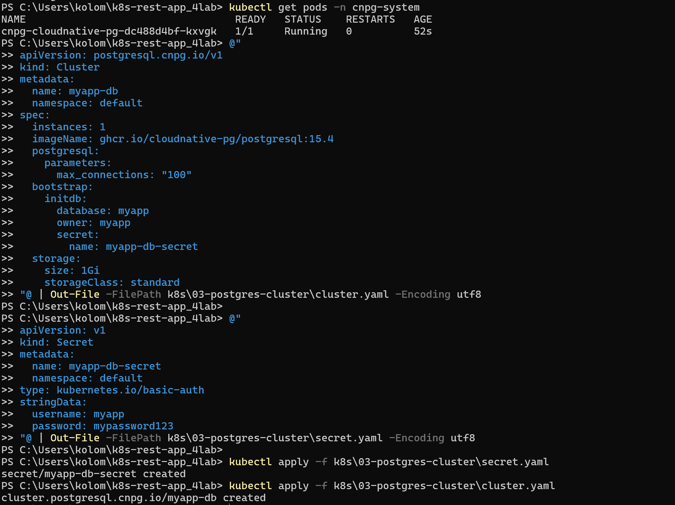

Создадала Helm чарт для Flask-приложения
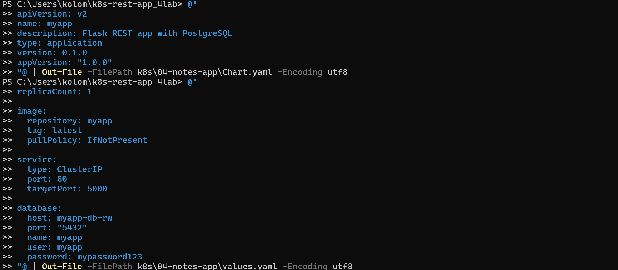

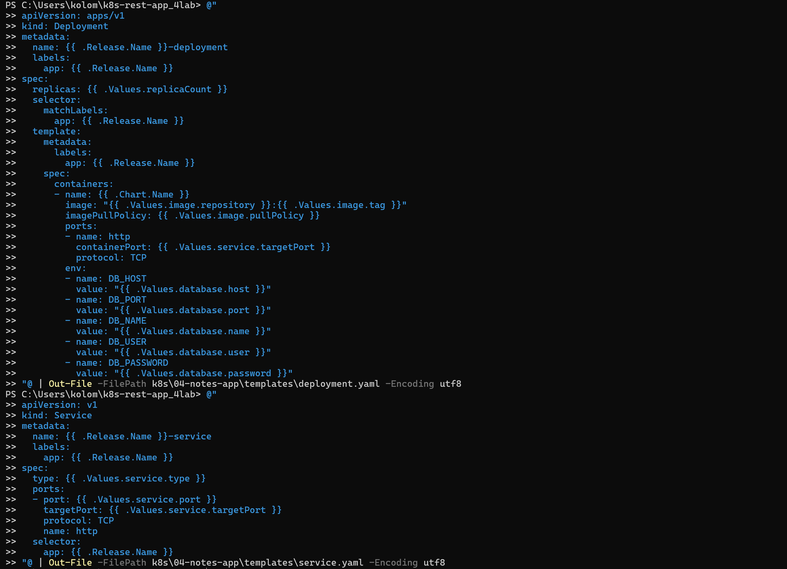

Установила приложения через Helm

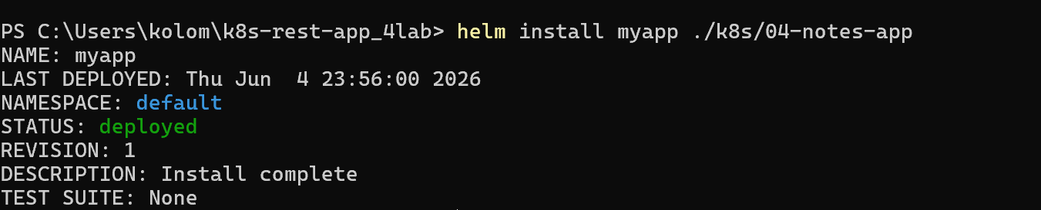

Установила Envoy Gateway через Helm

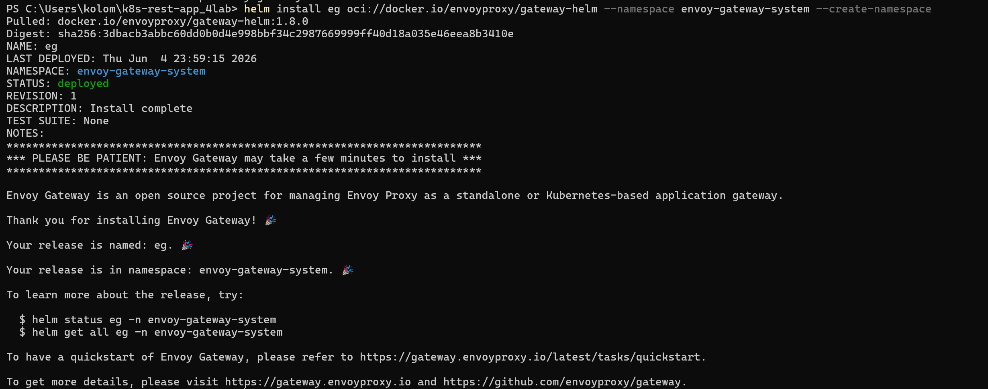

Создала ресурсы Gateway API
Создала Gateway и HTTPRoute для маршрутизации трафика к приложению.
EnvoyProxy и EnvoyGateway (конфигурация контроллера):

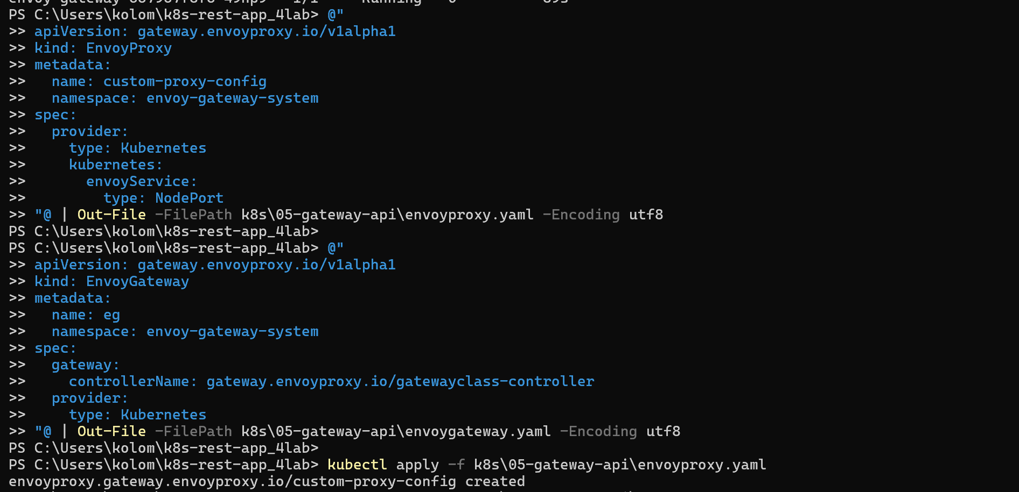

Создала GatewayClass
Создала Gateway
Создала HTTPRoute для маршрутизации к приложению

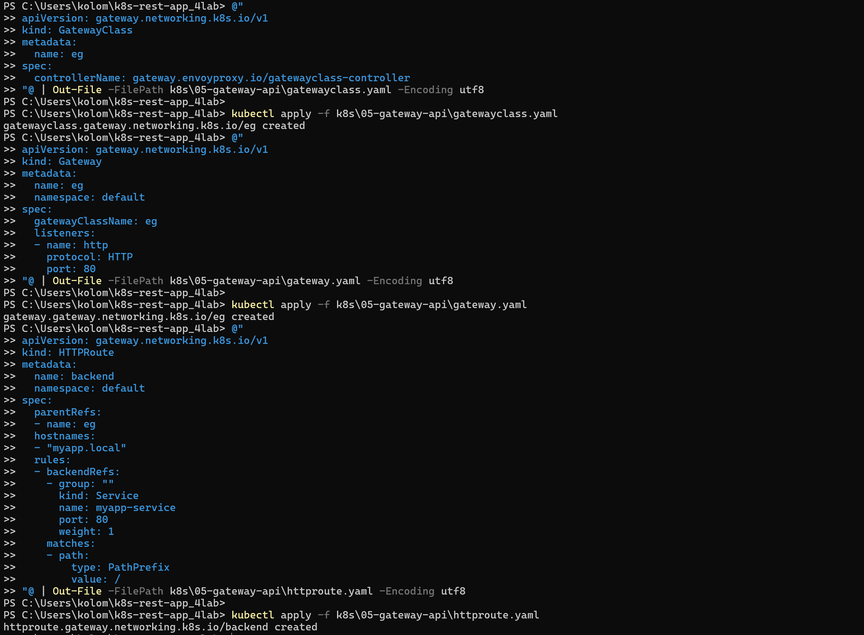
Добавила HTTPS listener в Gateway, используя самоподписанный сертификат

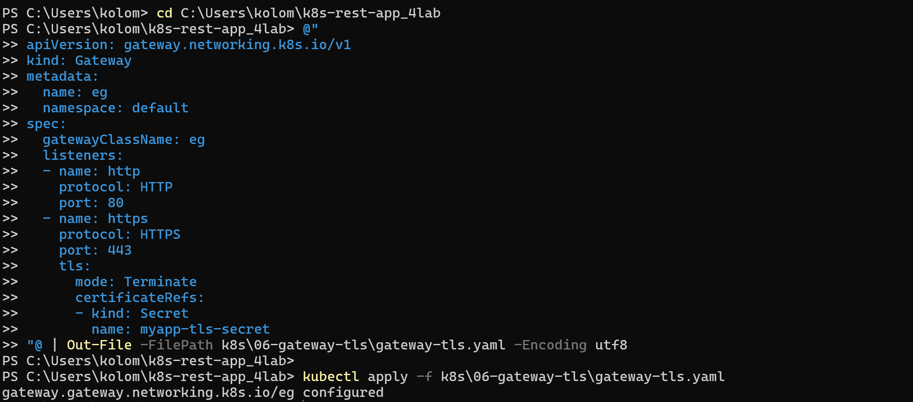

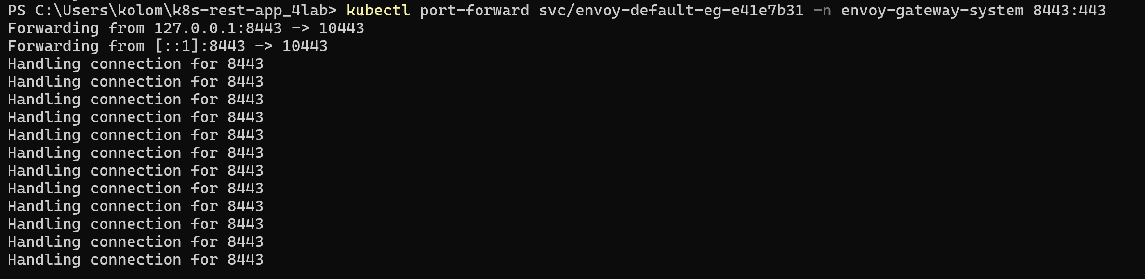
ЗЗЗЗЗЗЗЗ 
- Установила оператор CertManager в кластер Kubernetes через официальный YAML-манифест (так как Helm-репозиторий jetstack был недоступен).
- Создала ресурсы ClusterIssuer и Certificate для генерации самоподписанного TLS-сертификата, который был сохранён в Secret myapp-tls-secret.
- Добавила Helm-репозиторий CloudNativePG и установила оператор через команду helm install cnpg cnpg/cloudnative-pg.
- Развернула кластер PostgreSQL через CRD оператора CloudNativePG (kind: Cluster), настроила базу данных myapp с хранилищем 1Gi.
- Создала Helm-чарт для приложения: написала Chart.yaml, values.yaml, шаблоны deployment.yaml и service.yaml с параметризуемыми значениями.
- Установила приложение в кластер командой helm install myapp ./k8s/04-notes-app.
- Исправила файл app.py — добавила запуск Flask-сервера (app.run), пересобрала Docker-образ и загрузила его в Kind-кластер через kind load docker-image.
- Установила Envoy Gateway через Helm из OCI-реестра (oci://docker.io/envoyproxy/gateway-helm).
- Создала ресурсы Gateway API: GatewayClass, Gateway (с HTTP и HTTPS listeners) и HTTPRoute для маршрутизации трафика к приложению по хосту myapp.local.
- Настроила HTTPS в Gateway, подключив самоподписанный TLS-сертификат из Secret myapp-tls-secret к HTTPS listener'у.
- Проверила работу приложения через HTTP (порт 8080) и HTTPS (порт 8443) с помощью kubectl port-forward и curl.exe — приложение успешно отвечает страницей «Hello, Jane!» со счётчиком посещений.

Итог: приложение переработано на Helm, маршрутизация реализована через Gateway API (Envoy Gateway), база данных управляется оператором CloudNativePG, а доступ защищён самоподписанным TLS-сертификатом от CertManager.

